***Краткая биография исполнителя***

Бычков Данил Владимирович лауреат и дипломант международных, всероссийских и областных конкурсов. Родился в 1987 году. В 2003 году закончил полный пяти летний курс обучения по специальности гитара в школе искусств №7 г. Курска. В 2007 году завершил обучение в Курском музыкальном колледже имени Г. В. Свиридова специальность «инструментальное исполнительство» по классу гитары. В 2010 закончил Курский государственный университет факультет искусств специальность «музыкальное образование». С 2010 года продолжает обучение в аспирантуре Курского государственного университета на кафедре методики преподавания музыки и изобразительного искусства зав. кафедрой профессор, доктор искусствоведения Космовская Марина Львовна.

***Гитара в России***

Интересна и очень самобытна история гитары в России. В своем развитии она прошла примерно те же этапы, что и в странах Западной Европы. Русский историк Н. Карамзин писал, что еще в VI веке славяне любили играть на кифаре и гуслях, не расставаясь с ними даже в суровых походах. Играли в России и на четырехструнной гитаре. В 1769 году академик Штелин писал о появлении в царствование императрицы Елизаветы итальянской пятиструнной гитары, для которой издавались специальные музыкальнее журналы. В конце XVIII века в России появляется шестиструнная гитара. Вскоре она становится популярной во всех слоях общества. Печатаются первые школы игры на этом инструменте и различные нотные издания. Старейшей Школой, изданной в России, является «Усовершенствованная гитарная школа для шести струн, или Руководство играть самоучкою на гитаре» Игнатия фон Гельда. Вышла она в начале XIX века на русском и немецком языках. В тот же период в Петербурге издаются «Этюды» и «Четыре сонаты» для фортепиано и шестиструнной гитары, известного виртуоза, композитора и педагога П. Гальяни. В 1821-1823 годах в Москве и Нижнем Новгороде были открыты «Музыкальные академии», в которых юноши и девушки обучались игре на гитаре. Появляются выдающиеся русские гитаристы-виртуозы – М. Соколовский, Н. Макаров, В. Лебедев.

***Программа концерта***

**Иоганн Себастьян Бах (1685–1750)**

*Прелюдия из скрипичной Партиты №3 ми мажор*

***BWV 1006****.*

*Обработка Кацухита Ямашита.*

**Фернандо Сор (1778–1839)**

*Интродукция и Вариации на тему Моцарта*

*из оперы «Волшебная флейта»*

**Эйтор Вила-Лобос (1887–1956)**

*«Этюд № 1»*

*«Этюд № 7»*

*«Этюд № 12»*

**Михаил Тимофеевич Высоцкий (Высотский) (1791-1837)**

*Вариации на тему русской народной песни*

*«Вечер был я на почтовом на дворе»*

*Редакция Е. Ларичева*

**Вячеслав Широков (р. 1939)**

*Вариации на тему украинской народной песни*

*«Ехал казак за Дунай»*

**Хоакин Турина (1882–1949)**

*Цикл из двух пьес «Гарротин и Солеарес»*

**Пако де Люсия (р. 1947)**

*«Панадерос фламенко»*

**Роланд Диенс (р. 1955)**

***«****Небесное танго»*

*«Огонь»*

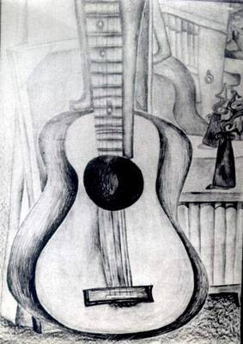

**КУРСКИЙ ГОСУДАРСТВЕННЫЙ УНИВЕРСИТЕТ**

**305000, г. Курск, ул. Радищева, 33**

**Web site:** [www.kursk-uni.ru](http://www.kursk-uni.ru)

**ФАКУЛЬТЕТ ИСКУССТВ**

**КУРСКОГО ГОСУДАРСТВЕННОГО УНИВЕРСИТЕТА**

**305000, г. Курск, ул. Кирова, 5,**

**Тел. 8 (4712) 70-21-89**

**e-mail:** [fiss_k@mail.ru](mailto:fiss_k@mail.ru)



КУРСКИЙ ГОСУДАРСТВЕННЫЙ УНИВЕРСИТЕТ

**ФАКУЛЬТЕТ ИСКУССТВ**

**КОНЦЕРТ КЛАССИЧЕСКОЙ ГИТАРЫ**

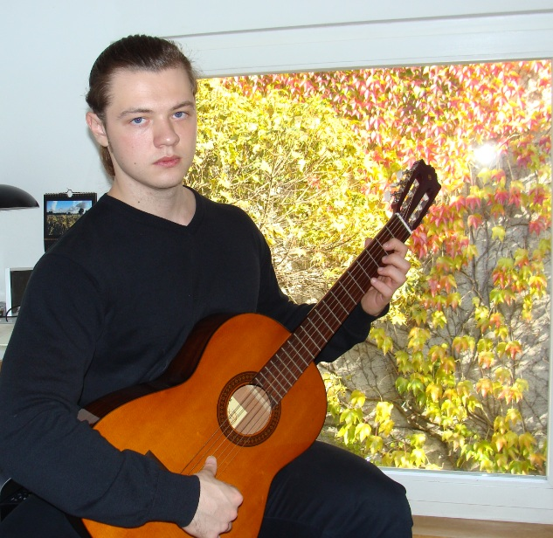

**Понедельник 15 ноября 17.00**

по адресу:

**САНАТОРИЙ «МОКВА»**

Курская обл., Курский район, д. 1-я Моква

**Исполняет – Данил Бычков**

КУРСК 2010